|  |  |
| --- | --- |
|  |  |

**ПЛАН ЗАСТРОЙКИ**

**по компетенции   
«Мастерство приготовления кофе и чая»   
этапа Чемпионата по профессиональному   
мастерству «Профессионалы»**

**Ненецкий автономный округ**

(регион проведения)

2025 г.

**Примерный план застройки на 4 рабочих места по компетенции «Мастерство приготовления кофе и чая»   
этапа Чемпионата по профессиональному мастерству «Профессионалы»**

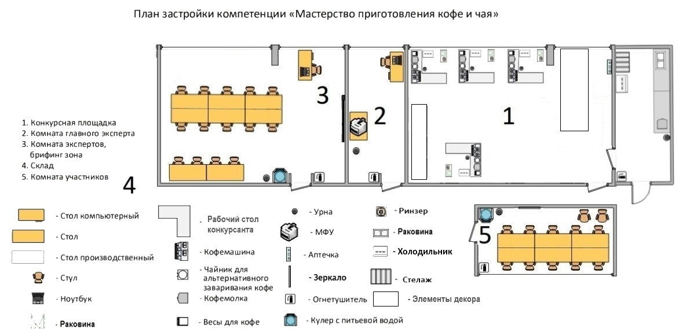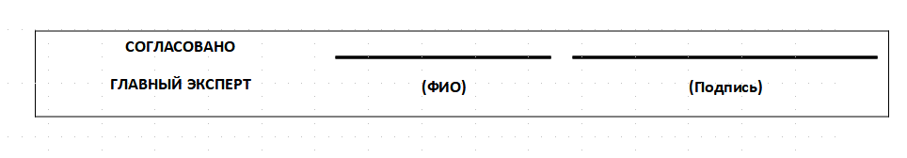

План застройки может иметь иную планировку, утвержденную главным экспертом площадки. При выполнении конкурсного задания (инвариант) площадь рабочего места конкурсанта должна быть не менее 4м2.

При выполнении конкурсного задания из вариативной части дополнительное оборудование может располагаться на имеющихся рабочих поверхностях либо вынесено в отдельную зону с расширением общей площади рабочего места   
на одного конкурсанта с учетом требований техники безопасности и охраны труда.

Комната участников, комната экспертов, главного эксперта могут находиться в другом помещении, за пределами конкурсной площадки в шаговой доступности. Зона работы главного эксперта может размещаться как в отдельном помещении, так и в комнате экспертов.